ZMLCD- M01010手册

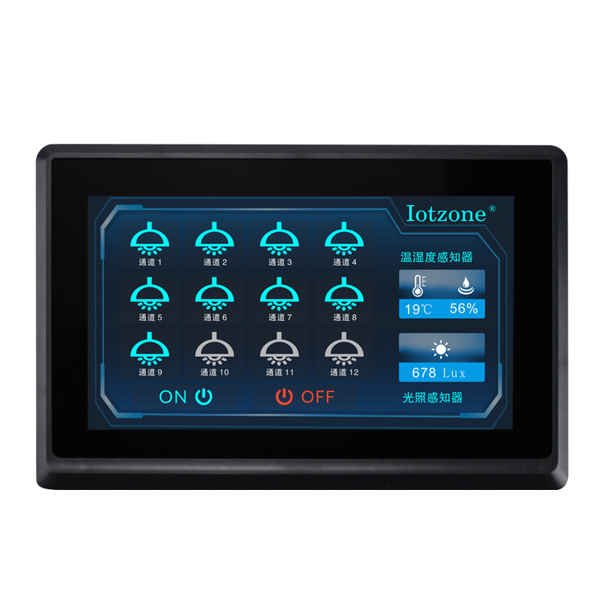

1. 硬件介绍
本章节主要介绍产品的一些外观参考图、硬件配置图和调试所需工具。

产品外观
以下为ZMLCD-M01010型号的外观参考图，如下所示。
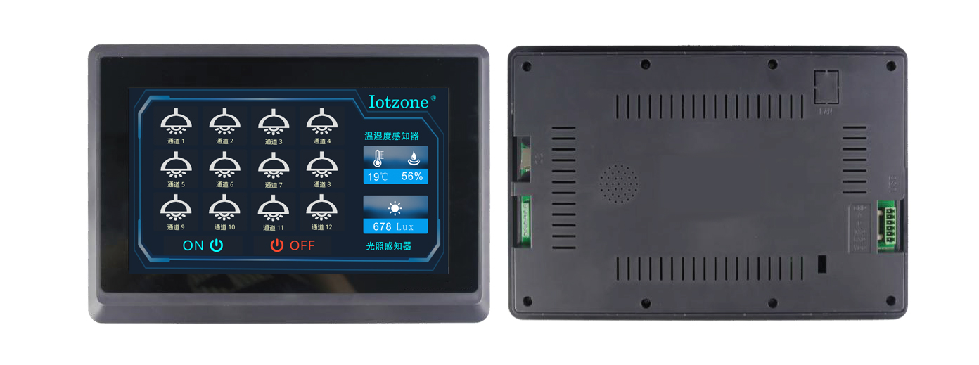

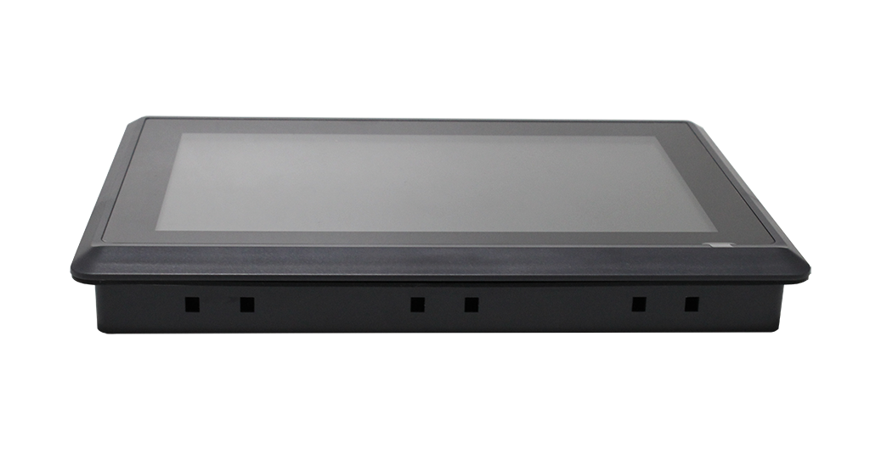

注 ：未涉及关键结构工 艺修改或布局大调整 ，仅产品工艺或可靠性方面的变更迭代，公司不予对外发 起变更， 具体以收到的实物为准。

安装示意图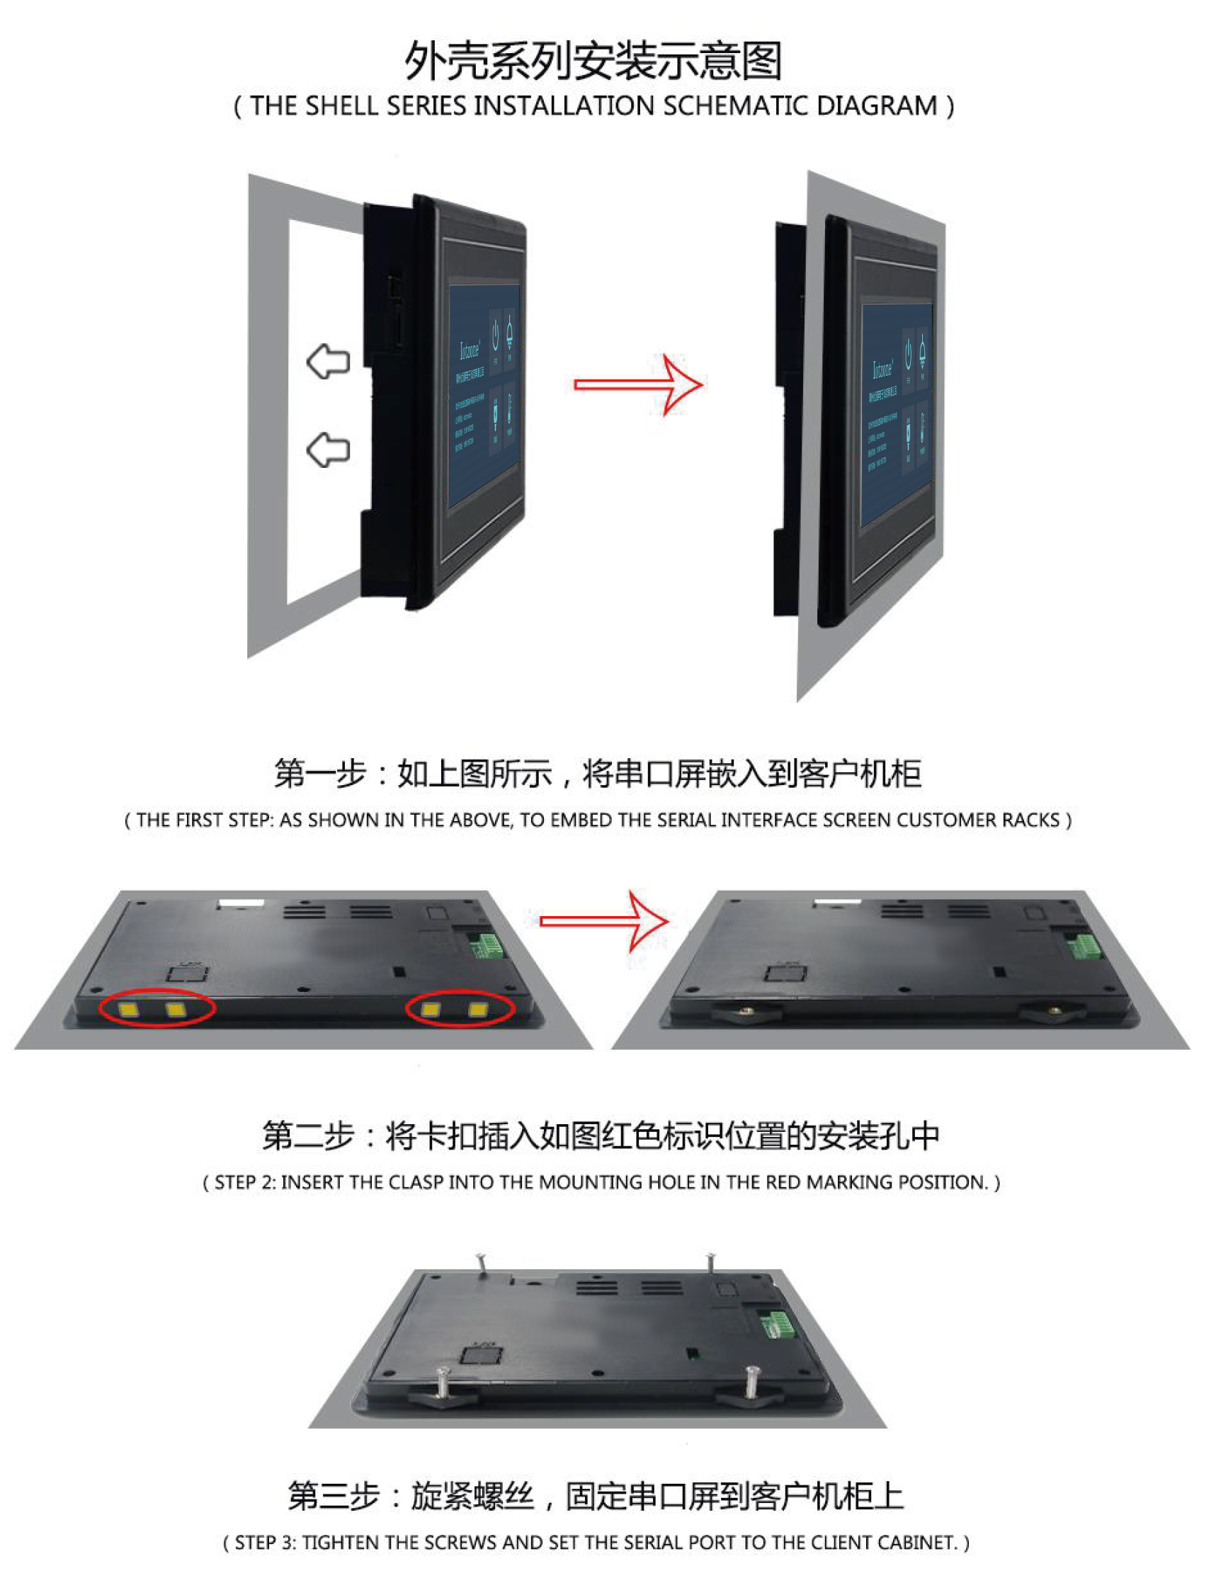

2. 产品规格
◆ 产品参数
型号说明 | ZMLCD- M01010, (RS485, 电容触摸)
产品系列 | M 系列，医用级
核心处理器 | 400M SOC 处理器
尺寸 | 10.0 寸
分辨率 | 600*1024
安装方向 | 支持 0 、90 、180 和 270 度旋转安装显示
存储空间 | 128Mbit
电压 | 4.5-30V
通讯方式 | RS485
通讯波特率 | RS485:1200～115200bps ，典型波特率：9600bps
通讯接插件规格 | PH2.0-4P端
图片本地下载 | SD卡、串口、U盘
固件本地/远程升级 | 插入 SD 卡U盘本地升级/支持用户主板远程串口升级屏幕固件
屏有效显示区（AA） | 长*宽 = 222.6mm*125.3mm
产品尺寸（长*宽*高） | 280.5mm*191.5mm*34.0mm
工作温度 | -20～+70℃
存储温度 | -30～+80℃

◆ 定制服务
软件定制 | 根据用户需求定制特殊指令或控件，降低用户开发难度
美工服务 | 可提供图片美工及产品结构设计服务
其它 | 按需定制，满足用户一切需求

3. 产品尺寸
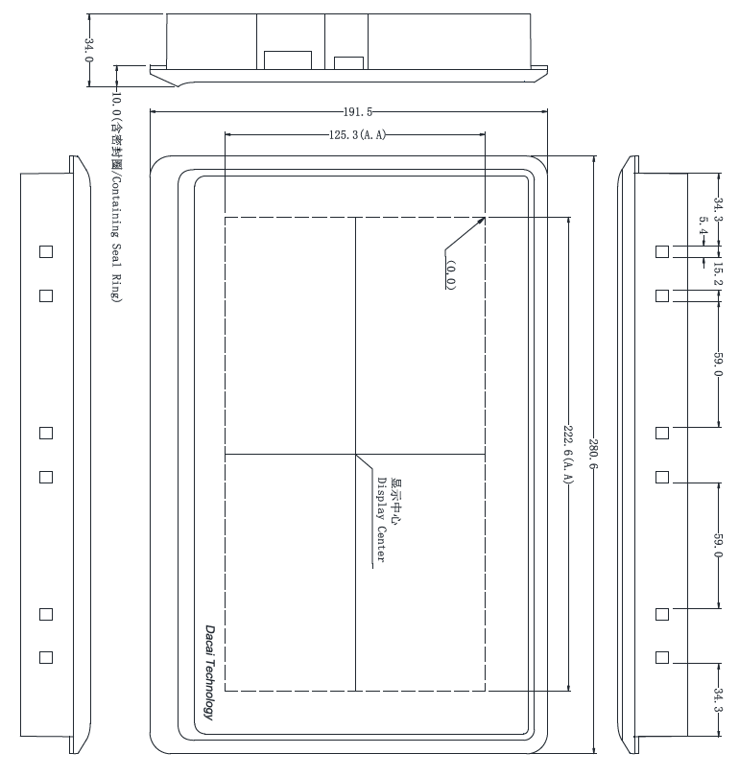



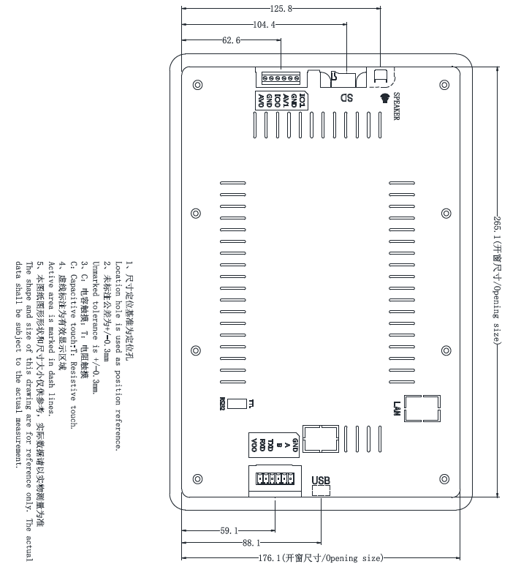

4. 引脚定义
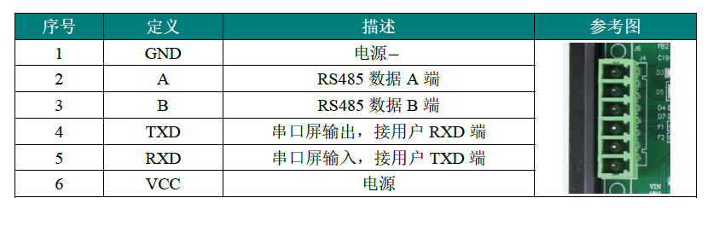

5. 画面展示


